КГУ «Приреченская средняя школа»
Мини центр «Сказка»

Интегрированное занятие «Путешествие зверей»

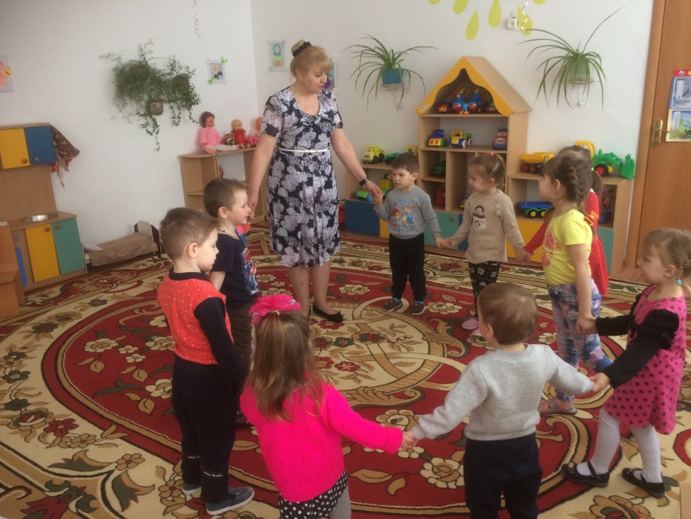

Воспитатель Бобырь Галина Борисовна

Конспект занятия
Образовательная область : «Познание»
Раздел «Ф.Э.М.П .Ознакомление с окружающим миром»
Тема «Путешествие зверей»
Цель :Закрепить знания детей о диких животных, счет в пределах 5 ,знание геометрических фигур используя схемы и блоки Дьеныша.
Задачи: Закрепить знания детей о жизни некоторых диких животных( заяц, медведь ,лиса),представление о порядковом счете, умение правильно отвечать на вопросы «какой по счету», «который». Закрепить счет в пределах 5 ,умение соотносить последнее числительное ко всей группе. Уметь узнавать и называть геометрические фигуры ,сравнивать , выделять характерные признаки, используя схемы и блоки Дьеныша .Развивать умение преобразовывать фигуры в предметы , путем добавления нужной формы ,линии ,точки. Развивать умственные способности , память, воображение. Воспитывать любовь к животным ,дружеские взаимоотношения.
Оборудование: иллюстрации животных, схемы и блоки Дьеныша, геометрические фигуры, карандаши, листы бумаги с изображением геометрических фигур.
Словарная работа: дикие животные, фигура, сколько всего.
Билингвальный компонент :аю коян коскыр тулки 12345
Предлагаю детям встать в круг. Организую круг радости ,прошу детей повторять слова и выполнить движения за педагогом
Здравствуй небо голубое ,
Здравствуй солнце золотое,
Здравствуй Матушка земля,
Здравствуй ты и здравствуй я.
Мотивационно-побудительный этап
Дети, какие времена года вы знаете? Какое сейчас время года? А каких животных вы знаете? (дети называют времена года и животных). Молодцы. А сейчас послушайте и отгадайте загадку.
Через поле напрямик .
Скачет белый воротник (заяц)
Он в берлоге спит зимой
Под большущею сосной,
А когда придет весна
Просыпается от сна (медведь)
Хвост пушистый, мех золотистый
В лесу живет, в деревне кур крадет ( лиса)
Билингвальный компонет :коян-заяц, аю- медведь , тулки- лиса. Дети отгадывают загадки и повторяют слова на казахском языке. А кто мне расскажет , как готовились к зиме медведь и заяц? (дети рассказывают , что медведь много ел . чтобы к зиме набрать много жира и хорошо спать зимой, а заяц поменял цвет шкурки на белую)
Органинизационно-поисковый этап
Наши животные любят путешествовать ,они нас уже ждут (предлагаю пройти на свои места). Посмотрите , кто к нам пришел?(медведь . заяц, белка, волк ,лиса) . Назовите их на каз. языке. Сколько их? (дети называют и считают животных). Лесные гости решили снова отправится в путь. Посмотрим куда они пойдут.? Посмотрите звери идут друг за другом. Какой по счету идет волк? Кто идет впереди зайца? Какой он по счету? Сколько всего животных? ( дети слушают и отвечают на вопросы, считают – порядковый счет- 1-й,2-й,3-й,4-й,5-й.).Молодцы
Пришли наши друзья на полянку. Что это? (теремок). Стоит в поле теремок, он не низок не высок. Решили зверюшки зайти в теремок и отдохнуть. Посмотрите из каких фигур построен теремок? (треугольник ,круг, овал ,квадрат, прямоугольник).Чем похожи и чем отличаются фигуры? Молодцы .Сколько комнат в теремочке?(5).Сколько животных?(5).
Что можно сказать? (их поровну).Умницы . молодцы. А как называется дом у медведя ( берлога),, а у белки 9 дупло),а у остальных животных (нора).
Предлагаю расселить животных. Д/игра «Новоселы». (дети заселяют зверюшек , объясняют почему так сделали)
Физминутка «Лесная зарядка».
.(дети выполняют движения по тексту).Звери отдыхают . а мы с вами поиграем
Д/игра « Узнай фигуру» ( дети «читают» схему и находят нужную фигуру). 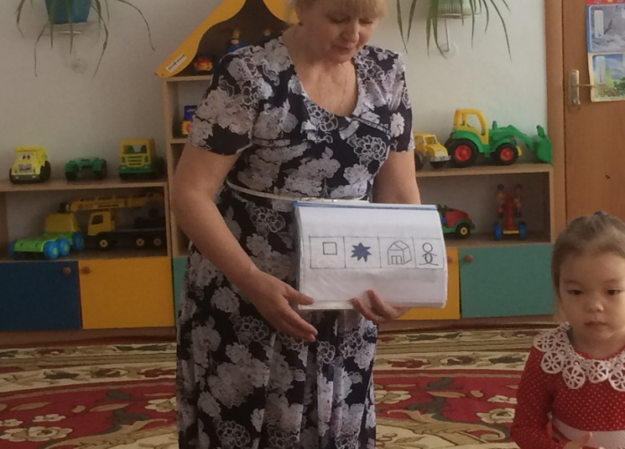
Проблемный вопрос -на что похож круг? Квадрат? Треугольник? Прямоугольник?
(ассоциация). Предлагаю взять листок бумаги и карандаши. Задание – дорисовать фигуры так , чтобы получился предмет ( например круг – дорисуем 2 точки , получилась пуговица и т.д.) Молодцы ,вы отлично справились с заданием и рассказали какие предметы у каждого получились (к геометрическим фигурам дорисовали нужный элемент по своему воображению)
Рефлексивно-корригирующий этап
Спрашиваю , какое впечатление осталось от занятия. Наши животные остались в теремочке , а нам надо возвращаться ,предлагаю выбрать «смайлик- настроение» (делятся впечатлениями)
Ожидаемый результат:
Воспроизводят – называют диких животных, отгадывают загадки, считают ,имеют представление о порядковом счете ,называют геометрические фигуры ,умеют «читать схемы».
Понимают- кто такие дикие животные, как приспосабливаются к условиям и сезонным изменениям.
Применяют- полученные знания и умения в процессе деятельности

